艾尔赛6+1麦克风阵列模块
LC-AI-K210-7Mic

6+1麦克风 语音识别阵列 I2S接口 环形全彩内置IC LED 声源定位 K210开发板配件

深圳市艾尔赛科技有限公司
2019-11
- 概述
艾尔赛6+1 Mic Array麦克风阵列模块搭载7个高品质硅麦克风和12个可编程全彩LED，可用于语音识别捕获，声源定位，LED全彩显示等场合。

- 功能特点
1，硅麦克风参数：
1.1，板载6+1个MSM261S4030H0R硅麦克风，支持左右声道输出，3左声道MIC(M0/M2/M4)+3右声道MIC(M1/M3/M5)+1右声道MIC(M6)；

1.2，通讯接口：I2S；

1.3，声压级：140db SPL;

1.4，灵敏度：-26(dB,dBFS @1KHz 1Pa)；

1.5，信噪比：57dB(20KHz bandwidth, A-weighted)；

1.6，THD<1%(100dB SPL @1KHz S=Nom, Rload>2K)；

1.7，时钟频率：1.0-4.0MHz（正常模式），150-800KHz（低功耗模式）。

2，环形LED参数：

2.1，板载12个级联的SK9822内置IC全彩LED，只需要2个MCU I/O即可控制；

2.2，通讯接口：双线同步控制信号CKI和SDI；

2.3，可视角度：120度；

2.4，双线同步选择正输出或负输出RGB三色LED输出；

2.5，8位（256级）彩色设置，5位（32级）亮度调整；

2.6，每个LED 每种颜色消耗电流20mA，全颜色最高亮度消耗电流60mA。

3，板载接口：2.54mm 2*5P牛角座/2.54mm单排针/0.5mm 10P FPC座；

4，适用范围：我司K210 Dock开发板，也可用其他具备I2S接口的MCU驱动。

- 硬件介绍和说明

1，板子尺寸：89.7*78.8mm， 重量：44g(含配件)
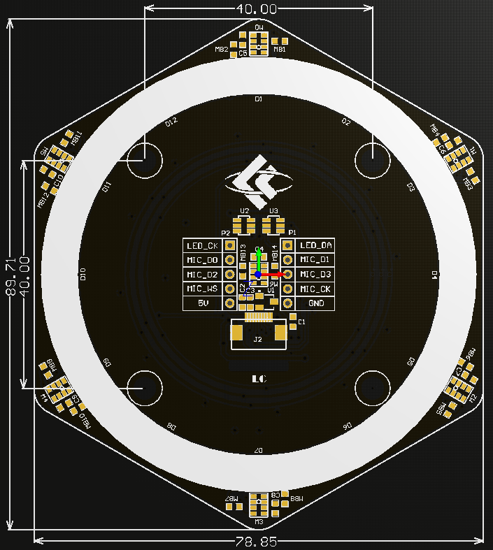

- 接口介绍
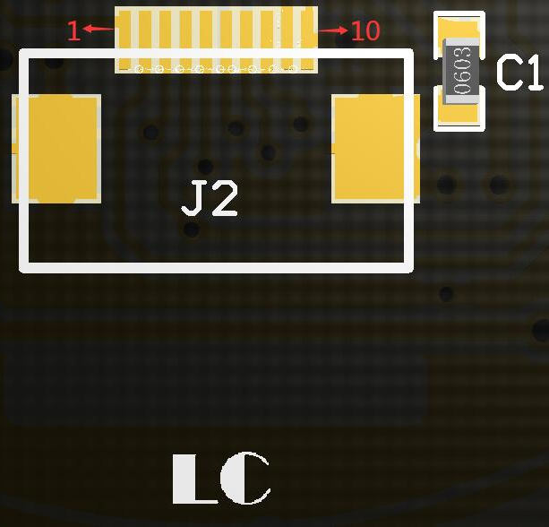
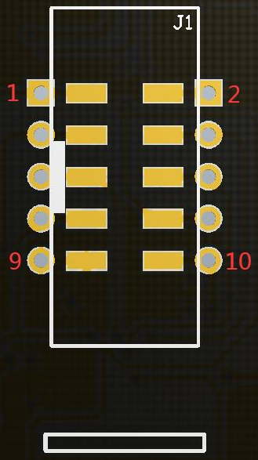

A.0.5mm 10P FPC座 B.2.54mm 2*5P牛角座

引脚编号 |  | 引脚名称 | 功能描述
FPC座 | 牛角座
1 | 2 | LED_CK | SK9822 RGB 时钟输入CKI
2 | 1 | LED_DA | SK9822 RGB 数据输入SDI
3 | 4 | MIC_D0 | 麦克风M0、M1串行数据输出SDATA
4 | 3 | MIC_D1 | 麦克风M2、M3串行数据输出SDATA
5 | 6 | MIC_D2 | 麦克风M4、M5串行数据输出SDATA
6 | 5 | MIC_D3 | 麦克风M6串行数据输出SDATA
7 | 8 | MIC_WS | 所有麦克风的帧时钟WS
8 | 7 | MIC_CK | 所有麦克风的位时钟BCLK
9 | 10 | 5V | 电源5V
10 | 9 | GND | 电源地

深圳市艾尔赛科技有限公司
Shenzhen LC Technology Co., Ltd.

广东省深圳市福田区益田路3008号皇都广场C座1803-1804室
Address: Room 1803-1804, Block C, Huangdu Plaza, No.3008 Yitian Road, Futian District, Shenzhen,Guangdong,China,518000

网址/Web: www.lctech-inc.com/www.chinalctech.com

